
Domenica 1 dicembre - ore 12.00
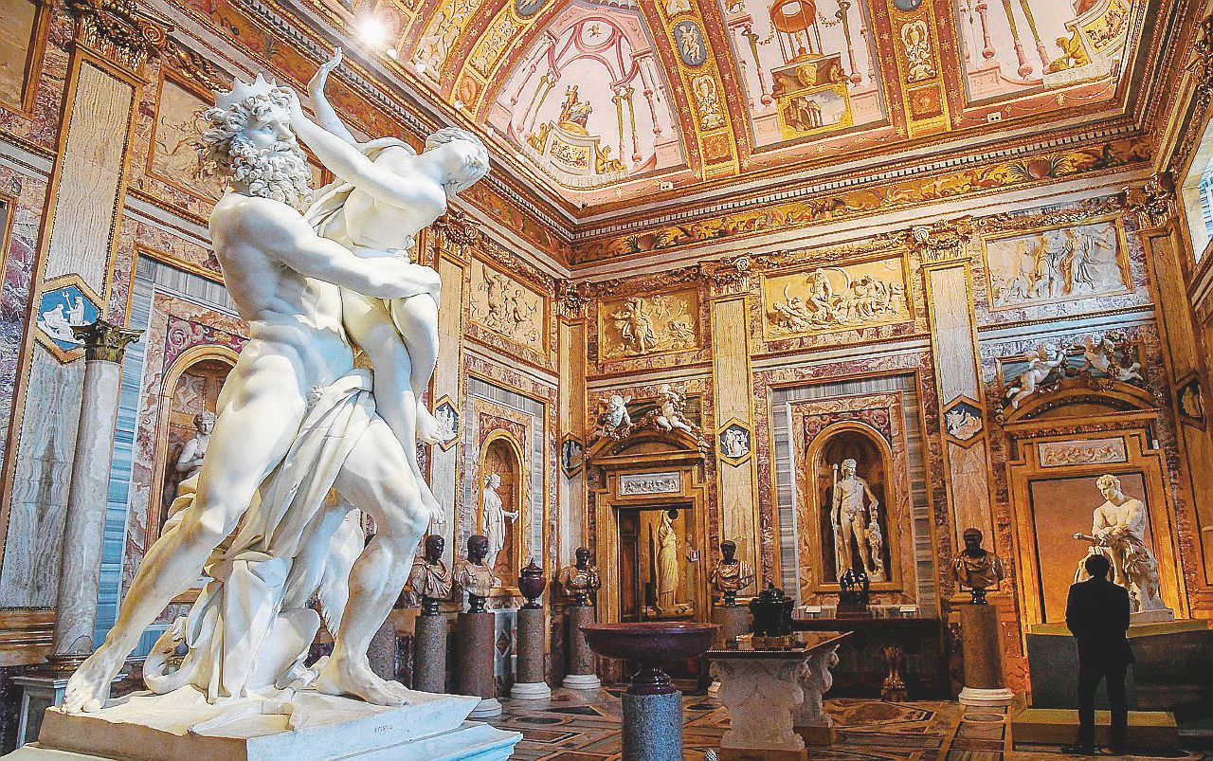
Visita guidata alla GALLERIA BORGHESE
Situata nel verde del parco pubblico più amato dai romani, la Galleria Borghese è un autentico scrigno di tesori artistici, frutto del collezionismo del Cardinale Scipione Borghese, che nei primi del 1600 fece costruire questa villa proprio per collocarvi la sua raccolta.
La Galleria conserva sculture, bassorilievi e mosaici antichi, nonché dipinti e sculture dal XV al XVIII secolo. La raccolta conserva tra gli altri capolavori di Antonello da Messina, Giovanni Bellini, Raffaello, Tiziano, Correggio, Caravaggio e splendide sculture di Gian Lorenzo Bernini e del Canova. Il museo è un meraviglioso universo parallelo che permette di viaggiare nel tempo ammirando le opere, mentre si è osservati dagli sguardi vigili e immortali dei capolavori di ogni epoca.
- Quota soci AIDA e familiari: € 6,00
- Quota esterni: € 8,00
- Posti disponibili: 15
La quota comprende i costi della prenotazione, delle radioguide obbligatorie per i gruppi e contributo per la visita guidata.
Per la prenotazione, IMMEDIATA e OBBLIGATORIA, rivolgersi a:
Martino Nicoletti - m.nicoletti@almaviva.it

